ANGLICKÝ JAZYK

Vážení rodiče a milí žáci,
jako první Vám posílám velké poděkování za Vaši spolupráci a všechny domácí úkoly, které jste mi opět zaslali. Omlouvám se těm, kterým odpovídám se zpožděním, ale k Vašim emailům a domácím úkolům se dostávám postupně. Snažím se ale, abyste měli zpětnou vazbu všichni co nejdříve. Na základě vypracovaných domácích úkolů od Vás pak připravuji práci na další týden.
Tento „pracovní“ týden je kratší. Snažila jsem se to proto ve své přípravě také zohlednit. Nezapomněla jsem ani na čarodějnice (30. dubna – 30th April), které jsem do úkolů na tento týden také vložila. Doufám, že vás bude „čarodějnický“ úkol bavit .
Jen pro připomenutí – materiály, které byste měli mít k dispozici:
- Poslechy k učebnici – ke stažení: https://uloz.to/file/3WNM92IOTHJ4/hello-kids-3-mp3-zip
- Naskenované stránky pracovního sešitu (pokud žáci nemají doma svůj pracovní sešit)
- Řešení pracovního sešitu, které by mohlo při domácím studiu pomoci.

Povinný úkol k odevzdání:
termín zadání: pondělí 27. 4. 2020
termín odevzdání: pátek 1. 5. 2020*
* Ráda bych, aby si žáci nechávali víkendy na relaxaci a odpočinek. Pokud se Vám ale z jakéhokoliv důvodu nepodaří termín odevzdání splnit, není problém zaslat úkol později.

T: My week – Můj týden

Vocabulary (slovíčka):
week = týden, weeks = týdny
day = den, days = dny

Minulý týden jste se naučili dny v týdnu i to, jak za sebou v anglickém kalendáři jdou:
- V anglickém kalendáři je prvním dnem v týdnu neděle (Sunday).
- Dny v týdnu se v angličtině píší s velkým písmenem (Sunday, Monday, …).
- Pro dny v týdnu se používají zkratky (Sunday – Sun, Monday – Mon, ...).

Moc děkuji za všechny krásné návrhy Vašich týdenních kalendářů. Byly opravdu originální a vydařené .

- Úkol č. 1: Pracovní sešit str. 42/1, 2, 3:
- cv. 1: doplňte slovíčka (stačí anglicky + zkuste přiřadit každému dni také zkratku, např.: Tuesday – Tue)
- cv. 2: doplňte chybějící písmenka
- cv. 3: seřaďte dny v týdnu podle anglického kalendáře

- Úkol č. 2: Dny v týdnu - opravte červeně chyby, které udělala čarodějnice Winnie:
Čarodějnice Winnie toho umí opravdu hodně, ale v angličtině se má ještě co učit, co myslíte?

Sanday
Mondaj
Tuesday
Wednezday
Thirsday
friday
Satrday

- Úkol č. 3: Dny v týdnu – napište, které 3 dny v týdnu jsou vaše nejoblíbenější:

♥ My favourite days are ________________________________________________________________

Pokud chcete v angličtině říct: „v pondělí, v úterý, ve středu…“, použijete vždy předložku: „on“.

v neděli = on Sunday
v pondělí = on Monday
v úterý = on Tuesday
ve středu = on Wednesday
ve čtvrtek = on Thursday
v pátek = on Friday
v sobotu = on Saturday

- Úkol č. 4: Dny v týdnu – zkuste doplnit tabulku (nemusíte překládat do češtiny):
Sunday (neděle) | on Sunday (v neděli)
Monday
Tuesday
Wednesday
Thursday
Friday
Saturday

Doporučené stránky (písničky) – dny v týdnu:
https://www.youtube.com/watch?v=loINl3Ln6Ck
https://www.youtube.com/watch?v=qNJRGHk7sN8

T: Winnie the witch – Čarodějnice Winnie
Protože jsou ve čtvrtek 30. dubna (30th April) „Čarodějnice“, jednu jsem pro Vás připravila i do angličtiny: Toto je Winnie - čarodějnice Winnie, která má svého věrného kocoura Wilbura a ten s ní létá na koštěti.
- Čarodějnický úkol č. 1: Poslechni si písničku „Winnie´s Song“ a vybarvi obrázek:
Písnička na youtube: https://www.youtube.com/watch?v=0KvDF4F5GYw

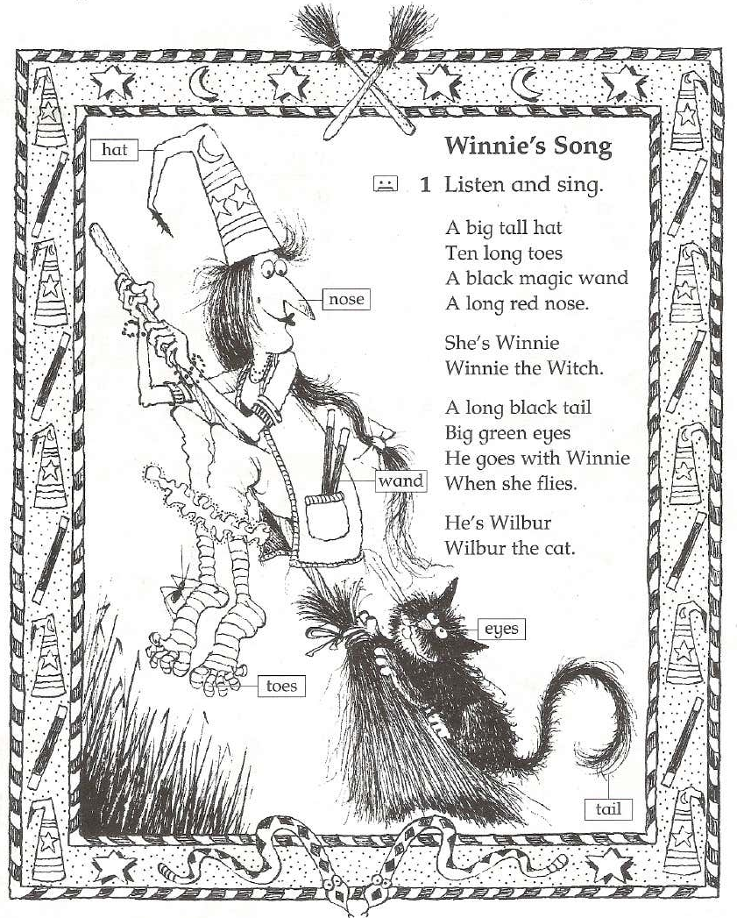

- Čarodějnický úkol č. 2: Ze slov zkus sestavit věty a vybarvi podle nich kocoura Wilbura:
Pomůcka: tail = ocas, whiskers = fousky
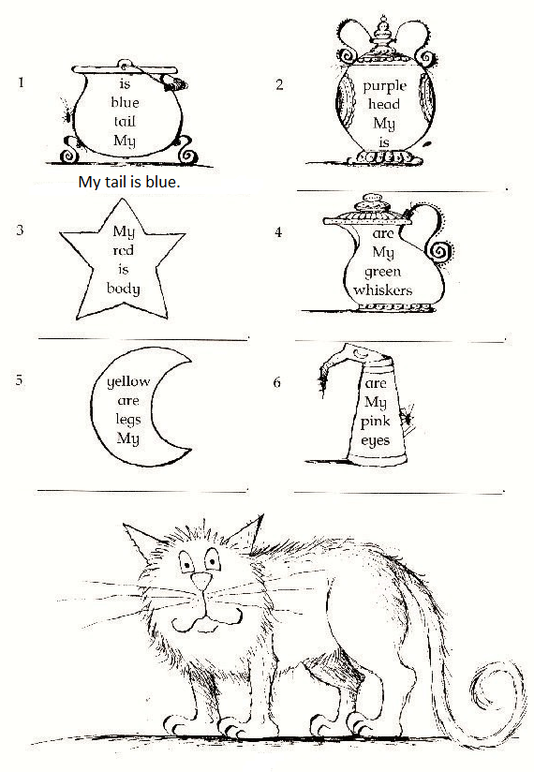

- Čarodějnický úkol č. 3 - Winnie´s hat: Winnie ztratila cestou na koštěti klobouk, nakresli ji nový:

Vypracované úkoly a cvičení v pracovním sešitě zašlete prosím na email: zuzana.kasova@zsuj.cz nebo přes messenger (facebook – Zuzana Kašová). Do předmětu emailu napište prosím: jméno žáka. Můžete psát přímo do wordu nebo vypracovaný úkol vyfotit tak, jak jste zvyklí.

Děkuji
Zuzana Kašová

PS: Užívejte si krásné počasí, ale buďte na sebe opatrní !

